محل اجرای پروژه: استان خوزستان، 23 کیلومتری شمال غربی اندیمشک، سد کرخه  موقعیت: 170 کیلومتری اهواز  عنوان پروژه: مرکز گردشگری ساحلی بایر سد کرخه  محور پروژه: مرکز گردشگری ساحلی و تفریحات آبی  سطح پروژه: بین‌المللی ملی استانی  دسترسی‌ها:  وضعیت جاده دسترسی به محل اجرای طرح گردشگری: آسفالت خاکی  فاصله تا مرکز استان (کیلومتر): 170  فاصله تا مرکز شهرستان (کیلومتر): 170  فاصله تا نزدیکترین راه اصلی: 3  فاصله تا نزدیکترین ایستگاه راه آهن (کیلومتر): 23  فاصله تا نزدیکترین فرودگاه (کیلومتر): 25  فاصله تا نزدیکترین بندر (کیلومتر): 250  فاصله تا نزدیکترین شبکه برق (کیلومتر): دارد  وضعیت پوشش گیاهی منطقه: آگاو ابلق-کاج-تکوما-نخل مرداب-پامیس-مشعل جنگل-ابریشم-بهیمه-خرزره-گل کاغذی-زیتون- شیشه شور  مهمترین جاذبه‌های منطقه/ محدوده اطراف پروژه: . سد کرخه، چغازنبیل، منطقه حفاظت شده چهل پا، قلعه حسینی، پل صیحه،قلعه رزه فبقعه امیر سیف(دژسرقلا)، محوطه باستانی هفت تپه، امامزاده احمد بن موسی، آرامگاه محمود علی.  امکانات خدمات در نزدیکی محل اجرای پروژه:  بانک بیمارستان ورزشی پست و مخابرات پلیس و کلانتری بازار کالا سایر  روش دفع فضولات و پسماندها: مطابق با استانداردهای زیست محیطی  وضعیت اقلیمی منطقه:  معتدل و مرطوب (سواحل جنوبی دریای خزر)  اقلیم سرد (کوهستان های غربی)  اقلیم گرم و خشک (فلات مرکزی)  اقلیم گرم و مرطوب (سواحل جنوبی)  مهمترین فصل جذب گردشگردر منطقه محل اجرای پروژه: اول پاییز تا اواخر بهار  مزیت‌های اجرای پروژه: توسعه گردشگری و جذب گردشگر بااستفاده از پتانسیل های موجود در حاشیه سدها : شامل اشتغال پایدار، توسعه مناطق کم برخوردار، ، ورزش های آبی و اکو توریسم،  تعداد گردشگران تقریبی منطقه (سالانه): 220000 نفر  تعداد گردشگر در سال: داخلی 86% خارجی 14 %  نوع بسته سرمایه‌گذاری: ایجادی بازسازی تبدیلی توسعه سایر  (توضیحات ): ساختمان های موجود در کنار دریاچه سد که در دوره ساخت سد برای مهندسین و کارگران ساخته شده است برای بازسازی و تجهیز و راه اندازی پروژه گردشگری از طریق واگذاری به بخش خصوصی در نظر گرفته شده است.  مطالعات امکان سنجی: دارد ندارد  برنامه زمان‌بندی پروژه (براساس مطالعات انجام شده و یا برآورد مبتنی بر موارد مشابه): دارد ندارد  شروع ساخت: .1402 مدت زمان تکمیل (سال/ ماه): یک سال تاریخ بهره‌برداری مورد انتظار: سال 1403  فروش: پیش‌بینی بازار داخلی: 86 (درصد) پیش‌بینی بازار خارجی: 14 (درصد) | مشخصات عمومی پروژه
پروژه پیشنهادی (بر اساس مصادیق تأسیسات گردشگری):  سوله خدماتی، آلاچیق، زمین ورزشی استاندارد، اسکله تفریحی، پارکینگ، فضای سبز. تعداد 11 ویلا بازسازی شده ، امکان ایجاد تفریحات آبی و هیجانی شامل دوچرخه آبی ، پارک آبی بادی، پل بادی و سرسره آبی-بادی، جت اسکی، شاتل و بنانا، پدل برد و تفریحات توپی آبی  پیش‌بینی سطح اشغال: (متر مربع): 50000  پیش‌بینی سطح زیربنا: (متر مربع) : 4670  کاربری: اقامتی _تفریحی  وضعیت اراضی (نوع مالکیت):  - ملی: (انتقال سند مالکیت، مشارکت و بهره‌وری)  - عمومی: (راه و شهرسازی شهرداری منابع طبیعی وزارت نیرو محیط سایر  - خصوصی (با کاربری گردشگری):  تأسیسات زیربنایی موجود: راه برق آب گاز سایر  مجوزها و استعلامات مثبت اخذ شده:  سازمان آب و برق سازمان آب و برق میراث فرهنگی کارگروه گردشگری کارگروه اشتغال و سرمایه گذاری  (توضیحات): با توجه به این که طرح در محدوده سد قرار دارد و مالکیت و حق بهره برداری آن با وزارت نیرو و سازمان آب و برق استان خوزستان است. واگذاری این پروژه ها برای کاربری گردشگری توسط سازمان آب و برق در نظر گرفته شده است.  دوره اجرا/ظرفیت اشتغال: طول دوره اجرا (ساخت تا بهره برداری): 1 سال ساخت و 15 سال بهرهبرداری  میزان اشتغال (مستقیم/ غیرمستقیم): 100 نفر | مشخصات فنی پروژه
برآورد هزینه پروژه 361 (هزار دلار)  نحوه سرمایه گذاری: داخلی: مشارکت بله √ خیر  - واگذاری و بهرهبرداری (روش و نحوه واگذاری:( BOT BOOT BOO BBO BOLT  - خارجی: سرمایه‌گذاری مستقیم خارجی (FDI) خیر  سرمایه‌گذاری غیرمستقیم خارجی (FPI) بله  حجم سرمایهگذاری:  حجم کل سرمایه گذاری : 300.000 میلیون ریال  سرمایه ثابت :280.000 میلیون ریال  سرمایه در گردش : 20.000 میلیون ریال  IRR/PP/NPV:  نرخ بازگشت داخلی (IRR): 18.53 درصد  دوره زمانی بازگشت سرمایه(PP): 4 سال و 2 ماه  ارزش خالص کنونی(NPV):210.000 میلیون ریال | مشخصات مالی پروژه

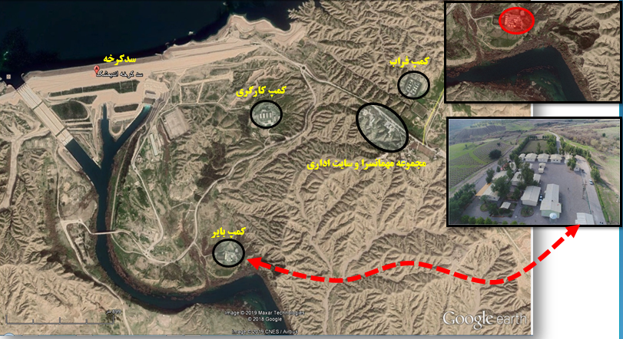 | تصاویر هوایی
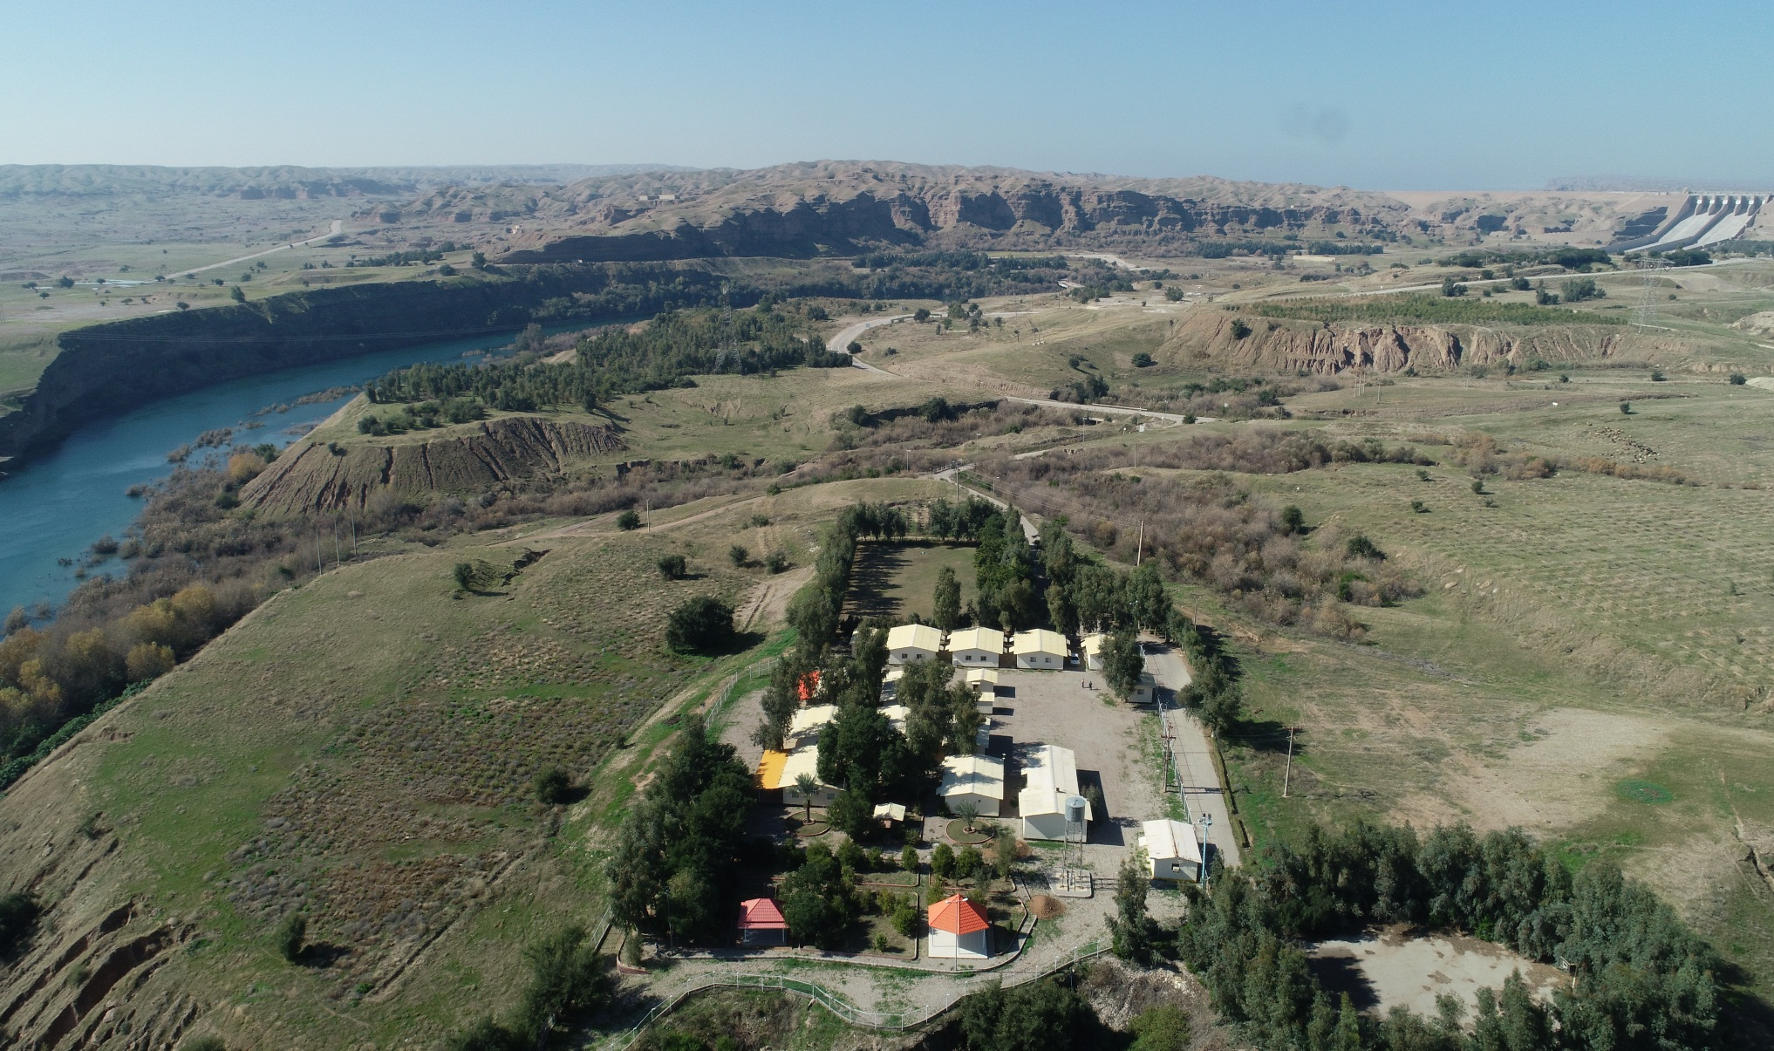 | تصاویر سایت  پلان پیشنهادی

